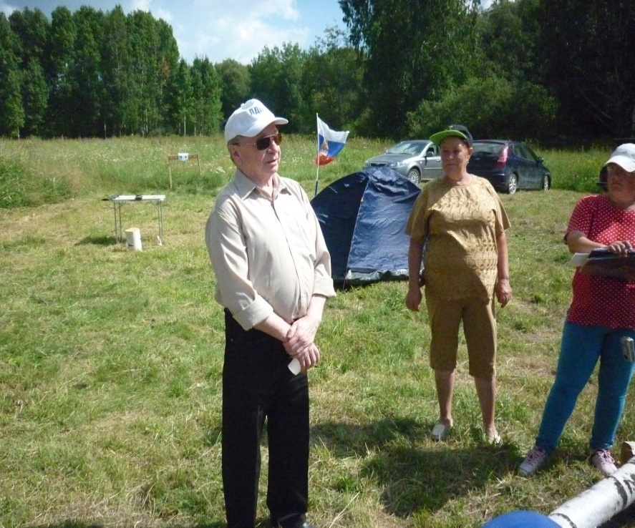
Старость нас дома
не застанет

29 июля 2016 года на территории п.г.т. Махнево, на берегу реки Тагил, прошел первый туристический слет пенсионеров Махневского МО. Мероприятие было организовано председателем Махневского совета ветеранов Кислых В.А. и директором МКУ МФСК «Ермак» Аксентьевым С.В. Среди участников команды из п.г.т. Махнево, с. Мугай, с. Кишкинское, п. Хабарчихи, д. Какшарова.
С самого утра развели костер. Пока основная часть дружины отдувается на поле, у шатров все кипит и жарится. Девиз и приветствие, лучший собранный рюкзак, стрельба из пневматической винтовки, завтрак туриста, рыбная ловля, уха, конкурс песни, эстафета без оглядки на возраст. Наших пенсионеров видно и слышно из далека!
Все команды - участники туристического слета получили дипломы, памятные подарки. Победителями туристических соревнований стала сборная команда из с. Мугай, второе место - Махнево, третье место заняла команда из с. Кишкинское.

